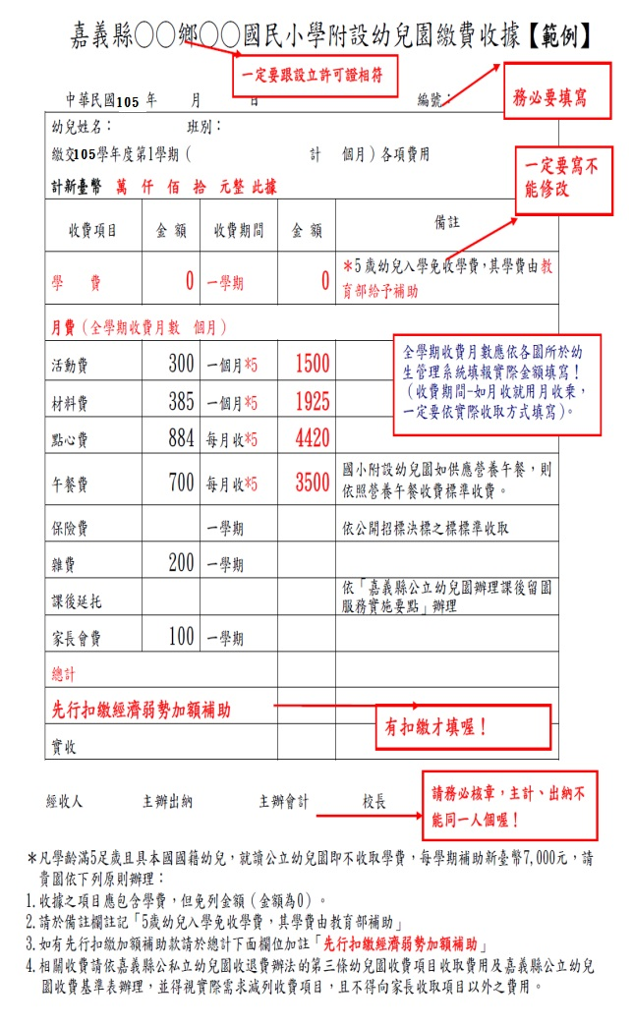

嘉義縣○○鄉○○國民小學附設幼兒園
繳費收據
中華民國 105年 月 日 編號：
幼兒姓名： 班別：
繳交105學年度第1學期（105.9.1~106.1.31計5個月）各項費用
計新臺幣 萬 仟 佰 拾 元整 此據
收費項目 | 金 額 | 收費期間 | 金 額 | 備註
學 費 | 0 | 一學期 | 0 | 5歲幼兒入學免收學費，其學費由教育部給予補助
雜 費 | 200
月費（全學期收費月數 個月）
活動費 | 300 | 一個月*5 | 1500 | 月至 月
材料費 | 385 | 一個月*5 | 1925 | 月至 月
點心費 | 884 | 每月收*5 | 4420 | 月至 月
午餐費 | 700 | 每月收*5 | 3500 | 國小附設幼兒園如供應營養午餐，則依照營養午餐收費標準收費。
保險費 | 171 | 一學期 | 171 | 依公開招標決標之標準收取
家長會費 | 100 | 一學期
總計
實收

經收人 主辦出納 主辦主計 校長
嘉義縣○○鄉○○國民小學附設幼兒園
繳費收據存根
中華民國 105年 月 日 編號：
幼兒姓名： 班別：
繳交105學年度第1學期（105.9.1~106.1.31計5個月）各項費用
計新臺幣 萬 仟 佰 拾 元整 此據
收費項目 | 金 額 | 收費期間 | 金 額 | 備註
學 費 | 0 | 一學期 | 0 | 5歲幼兒入學免收學費，其學費由教育部給予補助
雜 費 | 200
月費（全學期收費月數 個月）
活動費 | 300 | 一個月*5 | 1500 | 月至 月
材料費 | 385 | 一個月*5 | 1925 | 月至 月
點心費 | 884 | 每月收*5 | 4420 | 月至 月
午餐費 | 700 | 每月收*5 | 3500 | 國小附設幼兒園如供應營養午餐，則依照營養午餐收費標準收費。
保險費 | 171 | 一學期 | 171 | 依公開招標決標之標準收取
家長會費 | 100 | 一學期
總計
實收

經收人 主辦出納 主辦主計 校長

